暨南大学本科实验报告专用纸
课程名称 高级语言程序设计 成绩评定
实验项目名称 编程实验12 指导教师 张鑫源
实验项目编号 102 实验项目类型 实验地点
学生姓名 陈俊文 学号 2019051113
学院 智能科学与工程 系 专业 信息安全
实验时间 2020 年 6 月1日 午～ 月 日 午 温度 ℃湿度
- 实验目的

- 实验内容和要求
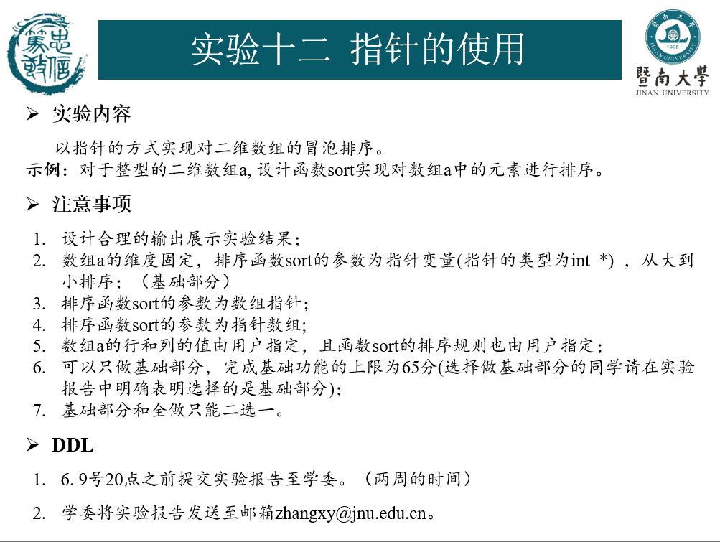
- 主要仪器设备
仪器：计算机
实验环境：DevC++
- 源程序

模块源 myMethod.h
#pragma once
#include<iostream>
#include<cstdio>
#include<malloc.h>
#define MAX_COL 50
using namespace std;

void init(){
void swap(int &a,int &b);
void bubbleSort(int *a ,int size,int rule = 0);
void Sort_1(int *a[],int m,int n,int rule);
void Sort_2(int(*a)[MAX_COL],int m,int n,int rule);
void AllSort(int **a,int m,int n,int rule);

//输入行与列
int m,n;
cout<<"输入行与列，用空格隔开:"<<endl;
cin>>m>>n;

int ** arr1 = (int **) malloc (m * sizeof(int*));
//指针数组 对应 *p[] 都是指针的数组
for(int i =0;i<m;++i){
arr1[i] = (int *) malloc (n * sizeof(int));
}
int arr2[m][MAX_COL];
//数组指针 对应 (*p)[] 指向数组的指针

cout<<"开始输入你的数组数据，用空格隔开"<<endl;
for(int i =0;i<m;++i){
for(int j =0;j<n;++j)
cin>>arr2[i][j];
cout<<"第"<<i+1<<"行输入完毕"<<endl;
arr1[i] = arr2[i];
}

//确认输入
cout<<"你的数组数据如下:"<<endl;
for(int i =0;i<m;++i){
for(int j =0;j<n;++j)
cout<<arr1[i][j]<<" ";
cout<<endl;
}

//存一个行列转置后的数组,用于列排序
int **col_arr1 = (int **) malloc (n * sizeof(int*));
for(int i =0;i<m;++i){
col_arr1[i] = (int *) malloc (m * sizeof(int));
}
int col_arr2[n][MAX_COL];

for(int i =0;i<n;++i){
for(int j =0;j<m;++j)
col_arr2[i][j] = arr2[j][i];
col_arr1[i] = col_arr2[i];
}

//选择排序规则
cout<<"1.按行排列 2.按列排列 3.全排列"<<endl;
int choice_method;
int choice_Rule;
cin>>choice_method;
cout<<"排列规则：0.从大到小 1.从小到大"<<endl;
cin>>choice_Rule;

//执行排序规则
switch(choice_method){
case 1:
cout<<"用指针数组传参后得到的结果:"<<endl;
Sort_1(arr1,m,n,choice_Rule);
cout<<"用数组指针传参后得到的结果:"<<endl;
Sort_2(arr2,m,n,choice_Rule);
break;
case 2:
cout<<"用指针数组传参后得到的结果:"<<endl;
Sort_1(col_arr1,n,m,choice_Rule);
cout<<"用数组指针传参后得到的结果:"<<endl;
Sort_2(col_arr2,n,m,choice_Rule);
break;
case 3:
cout<<"结果为:"<<endl;
// cout<<arr1[0][1];
AllSort(arr1,m,n,choice_Rule);
break;
}

cout<<endl<<"已完成"<<endl;
free(arr1);
free(col_arr1);
}

void swap(int &a,int &b){
int temp = a;
a = b;
b = temp;
}

void bubbleSort(int *a,int size,int rule = 0){ //从大到小
for(int i = size - 1; i > 0 ; --i){
bool flag = 0;
for(int j = 0 ;j < i; ++j){
if(rule == 0)
{
if(a[j] < a[j+1])
swap(a[j],a[j+1]);
}else{ //rule == 1 从小到大
if(a[j] > a[j+1])
swap(a[j],a[j+1]);
}
flag = 1;
}
if(!flag)
break;
}
}

//传入指针数组的排序
void Sort_1(int *a[],int m,int n,int rule){
int row = m;
while(m--){
bubbleSort(a[m],n,rule);
}
for(int i =0 ;i<row;++i){
for(int j=0;j<n;++j)
cout<<a[i][j]<<" ";
cout<<endl;
}
}

//传入数组指针的排序
void Sort_2(int (*a)[MAX_COL] ,int m,int n,int rule){
//MAX_COL必须与传入的实参数组的列相对应
int row = m;
while(m--){
bubbleSort(a[m],n,rule);
}
for(int i =0 ;i<row;++i){
for(int j=0;j<n;++j)
cout<<a[i][j]<<" ";
cout<<endl;
}
}

//全部排序
void AllSort(int ** a,int m ,int n,int rule){
int res[m*n + 1];
int count = 0;
for(int i =0 ;i<m;++i)
for(int j =0;j<n;++j)
res[count++] = a[i][j];
bubbleSort(res,m*n,rule);
for(int i =0 ;i<m*n;i++){
cout<<res[i]<<" ";
}
}

主源文件 main.cpp
#include<iostream>
#include<cstdio>
#include"myMethod.h"

using namespace std;
int main(){
while(true){
init();
}
return 0;
}

- 实验步骤与调试
- 分析题意，要求用户输入一个二维数组并自定排序规则，排序用冒泡排序算法。排序函数的形参分别就 指针数组 和 数组指针 进行探究。
- 初定排序规则为从大到小，从小到大，按行排序，按列排序，全部排序。
- 建立2组变量，分别存储用户输入的数组数据以及转置后的数组数据，转置后的数组数据便于按列排序。其中每组变量中又分别用两种不同方式声明二维数组。（int ** 和int arr[][MAX_COL]）
- 封装冒泡排序函数，对指定一维数组进行排序。设置一个rule参数控制从大到小还是从小到大。
- 封装两个内容相同的Sort函数Sort_1,Sort_2函数，但其形参分别对应 指针数组 和 数组指针。
- 封装全排序的函数。
- 用switch..case..处理用户输入的排序方式选择来输出结果。
- 创建主源文件导入模块myMethod.h

- 实验结果与分析
1.首先探究数组指针与指针数组的区别。
指针数组可以类比 整型数组，字符数组 这样的命名方式，即分别对应 元素都是整型的数组和元素都是字符的数组。则指针数组可以理解为 元素都是指针的数组。
如 int *p[5] = {int*,int*,...,int*,int*};
通过测试可以得知以指针数组作为形参时等效于 以int **作为形参

数组指针又可以类比整型指针，字符指针，即前缀为该指针指向的类型。
则数组指针可以理解为指向一个数组的指针。
如 int (*p) [5] ; 以数组指针作为形参时等效于 以int [][n]作为形参
所以本质上访问这两种类型的数组变量方法都是一样的。因此我封装的两个函数Sort_1和Sort_2虽然形参不同，但是函数内容可以相同。
2.需要注意的是以数组指针作为形参时，其列数和所传入实参的列数要相同。否则会报错。因此实验中我设定了一个字符常量 MAX_COL来记录列数。

3.需要注意int ** 与int a[m][n] 之间的互相赋值不能一一对应赋值，要一行一行地赋值。
且int**a初始化后应先通过malloc库动态分配内存。
4.注意对冒泡排序进行效率优化。

从大到小按行排列
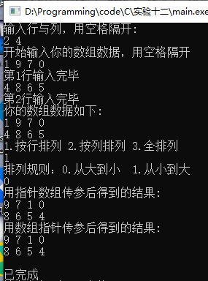

从小到大按列排序
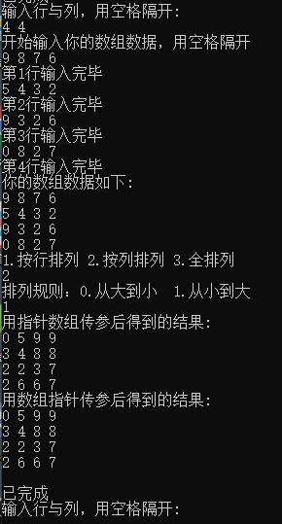

从大到小全排序
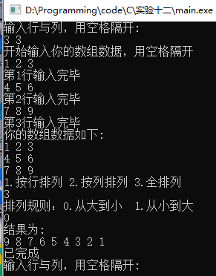
暨南大学本科实验报告专用纸(附页)

